**令和５年度 第１回福島県再生可能エネルギー**

**関連産業推進研究会開催のご案内**

福島県再生可能エネルギー関連産業推進研究会では、「再生可能エネルギー先駆けの地ふくしま」の実現を目指して、産学官ネットワークの形成、新技術の情報提供や企業間交流活動に取り組んでおります。

　今年度１回目となる本研究会では、再生可能エネルギー関連施策に関する国及び福島県の取組みなど、今年度の本研究会の活動方針など、再生可能エネルギーに関する事業化や参入を目指す会員の皆様に役立つ情報をお伝えします。加えて、特別講演としてNEDO　技術戦略研究センター　仁木　栄　氏をお招きし、最近の世界的なエネルギー危機を踏まえ、持続可能な社会を実現するために求められる取組み等について、ご講演いただきます。

　セミナー終了後には、会場参加者による交流会（名刺交換会）の時間も設けますので、是非この機会を逃すことなく、ご参加いただければ幸いです。多く会員の皆様の御参加をお待ち申し上げます。

**【概 要】**

**日 時**　**令和５年６月6日（火）14：00 ～ 16：00**

**場 所**　**会場：郡山商工会議所　中ホールA　（郡山市清水台1-3-8）**

**オンライン:Teams使用 ハイブリッド開催**

**内 容**

**1 あいさつ**福島県再生可能エネルギー関連産業推進研究会会長

**2 特別講演**

「カーボンニュートラル実現に向けた再生可能エネルギーの役割拡大」

国立研究開発法人新エネルギー・産業技術総合開発機構 （NEDO）技術戦略研究センター（TSC）

サステナブルエネルギーユニット　ユニット長　仁木　栄　氏

**《仁木栄氏のプロフィール》**

　　　2021年4月より現職。1991年通産省工業技術電子技術総合研究所（現産総研）入所。産総研では太陽光

発電工学研究センター長、FREAの再生可能エネルギー研究センター長を歴任なされました。その後、2019

年2月NEDO技術戦略研究センターの再生可能エネルギーユニットユニット長に着任。各種エネルギー技術

の技術戦略やCNに向けた「持続可能な社会の実現に向けた技術開発総合指針」等の策定を担当。 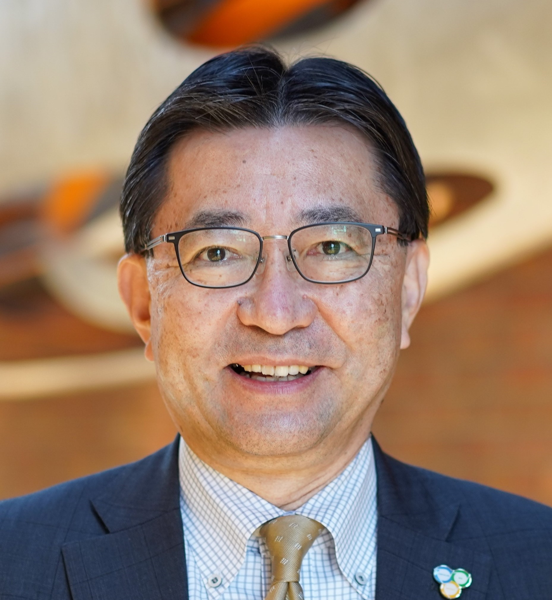

**3 今年度における国の取組方針**

「再生可能エネルギー政策の動向」（仮）

経済産業省資源エネルギー庁 省エネルギー・新エネルギー部

新エネルギー課　課長補佐　大金 修一 氏

**4 今年度における福島県の取組方針**

「再生可能エネルギー導入推進に向けた取組について」 福島県企画調整部エネルギー課

「再生可能エネルギー等関連産業育成・集積に向けた取組について」 福島県商工労働部次世代産業課

**5 今年度の再エネ研究会活動方針** エネルギー・エージェンシーふくしま

**申込締切**　 令和５年6月2日（金）

**募集定員**　　会場：100名、オンライン50名

**参加費** 　無料

**※講演・セミナー終了後に会場参加者による名刺交換会を開催いたします。**



**◆申込方法◆**

**・研究会会員の方**：エネルギー・エージェンシーふくしまのホームページの会員ページよりお申し込みください。

　※会員ロングイン→会員メニュー→分科会開催情報→第1回福島県再エネ研究会開催のお知らせ→下部の「申込フォーム」に入力・送信

**・研究会未加入の方**：**研究会へご入会の上**、申込フォームより申込、もしくは「参加申込書」に必要事項を記入しメールにてお申し込みください。

**◆お申込み・お問い合わせ◆**

〒963-0215　福島県郡山市待池台１丁目１２番地（福島県ハイテクプラザ内）

公益財団法人福島県産業振興センター　エネルギー・エージェンシーふくしま　　

電話：024-963-0121　FAX:024-963-0122　　　　　　　　　　　　　　　　　　　　　　

e-mail: [e.a.fukushima@f-open.or.jp](mailto:e.a.fukushima@f-open.or.jp)　　　<https://energy-agency-fukushima.com/>